10. Penekanan Penyampaian Desain Grafis

PENEKANAN PADA PRODUK YG DISAMPAIKAN
• Penekanan pada Harga; biasanya menggunakan bahasa yang memiliki konotasi yang jauh dari arti sebenarnya, seperti Sale, Obral, Pesta Diskon, Cuci Gudang, Banting Harga, Harga Miring, dll. Tujuannya untuk mendongkrak penjualan, menjatuhkan pesaing, mencari pelanggan baru, mempertahankan pelanggan.
• Penekanan pada Merek; dengan cara menampilkan/ menonjolkan nama mereknya.
• Penekanan pada Kualitas; dengan cara menunjukkan mutu/kualitas dari produk tersebut.
• Penekanan pada Manfaat; dengan cara menunjukkan manfaat dari produknya.
• Penekanan pada Status; dengan cara mengasosiasikan produk dengan status atau kedudukan pribadi penggunanya.
• Penekanan pada Lembaga; dengan cara menonjolkan nama perusahaan untuk memberi kesan yang baik kepada calon pembeli.

PENEKANAN PADA SISI VISUALNYA
• Faktor Kelucuan; yaitu cara menarik perhatian konsumen dengan menampilkan sisi visual yang lucu.
• Faktor Kejelekan/negatif; yaitu cara menarik perhatian konsumen dengan menampilkan sisi negatif yang ditimbulkan.
• Faktor Tokoh; yaitu cara menarik perhatian konsumen dengan cara menampilkan brand ambassador/duta merek dari tokoh/artis terkenal.
• Faktor kontras; yaitu cara menarik perhatian konsumen dengan warna yang kontras.
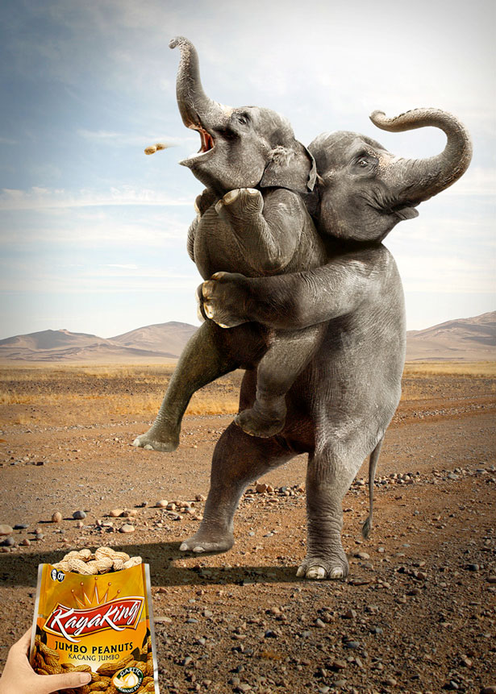
Faktor Kelucuan


Pendekatan Negatif


Pendekatan Tokoh

PENEKANAN PADA TEKNIK PENYAMPAIAN
• Iklan Suara; dengan cara meneriakkan headline atau bisa juga slogannya.
• Iklan Musiman; dengan cara menggunakan pendekatan tematik tertentu misalnya musim liburan sekolah, perayaan hari raya besar, dll.
• Iklan Bersama; dengan cara menampilkan logo-logo yang menjadi bagian dari pendukung iklan tersebut.
• Iklan pariwara; dengan cara menggunakan teknik berita, biasanya juga terdapat dalam iklan advertorial
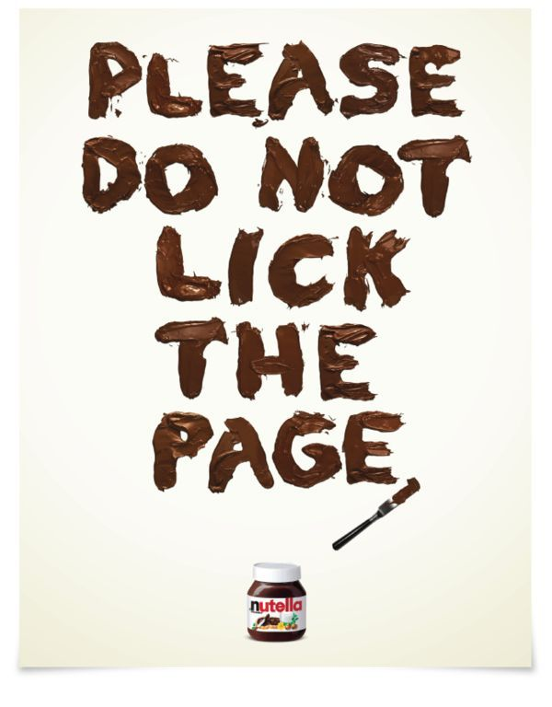
penekanan iklan suara

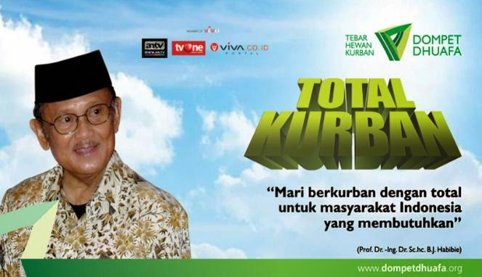
Iklan Musiman

Gbr. Iklan Advertorial

• Iklan lanjutan; biasa juga disebut dengan iklan teaser dimana iklan tersebut berlanjut sebagai jawaban dari rasa penasaran terhadap iklan sebelumnya.
• Iklan berseri; yaitu dengan pendekatan cerita bersambung atau berseri.
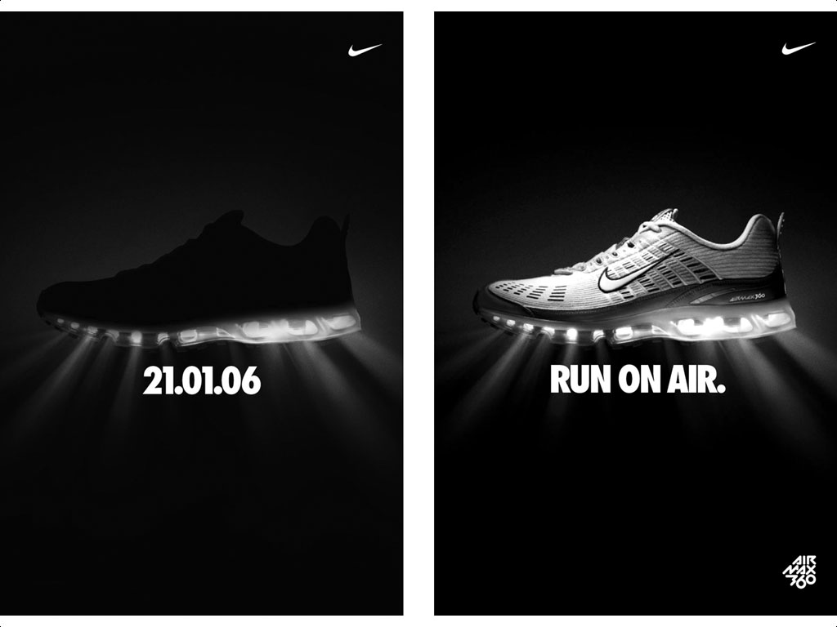
Teaser Ads


Serial Ads

Sumber Pustaka
- Aitchison, Jim. 1999. Cutting Edge Advertising. Singapore: Prentice Hall.
- Kardinata, Hanny. 2015. Desain Grafis Indonesia. Jakarta: DGI Press.
- Kasali, Rhenald. 1992. Manajemen Periklanan. Jakarta: Pustaka Utama Grafiti.
- Millman, Debbie. 2008. The Essential Principles of Graphic Design. Ohio: How Books.
5. Pujiyanto. 2008. Teknologi Grafis Komunikasi. Jakarta: Departemen Pendidikan Nasional

